APP DE DENUNCIAS DE VIOLENCIA FAMILIAR

CAPITULO 01

* ODS vinculado: ODS 5-Igualdad de género.
* Organización o institución beneficiaria: Ministerio de la mujer y poblaciones vulnerables, ONGS de género y comisarías.
* Problema identificado: La violencia familiar sigue siendo un problema grave ya que muchas víctimas enfrentan barreras significativas para denunciar debido a la falta de recursos, la desconfianza en las autoridades o el temor a represalias. Existe una falta de un mecanismo accesible, seguro y confiable para que las víctimas puedan reportar sus casos de manera rápida
* Solución propuesta: Desarrollo de una app móvil para denuncias de violencia familiar. Esta aplicación permitirá a las víctimas reportar incidentes de violencia de manera anónima, segura y confidencial, sin la necesidad de enfrentarse directamente a los agresores.

CAPÍTULO 2

* Descripción del problema:

La violencia de género sigue siendo un desafío mundial. Las víctimas de violencia familiar muchas veces no tienen acceso a recursos o no saben a dónde dirigirse. A menudo, las víctimas sienten miedo de denunciar debido a las consecuencias o por la falta de apoyo de las autoridades.

* Necesidades de los usuarios:

Los usuarios necesitan un acceso rápido a una herramienta de denuncia, además recibir apoyo emocional y legal. También confianza en el sistema de denuncias.

* Requerimientos funcionales (RF):
* La aplicación debe permitir a los usuarios denunciar de forma anónima.
* La app debe incluir un sistema de notificaciones para alertar a las autoridades.
* La app debe integrar un botón de pánico para emergencias inmediatas.
* La app debe permitir el seguimiento del estado de la denuncia.
* Requerimientos no funcionales (RNF):
* La app debe ser intuitiva y fácil de usar, incluso para personas con poca experiencia tecnológica.
* La aplicación debe ser compatible con diferentes sistemas operativos (Android, iOS).
* La app debe garantizar la seguridad de los datos personales y las denuncias.
* Requerimientos de dominio
* Cumplir con las normativas locales y nacionales sobre la protección de datos de las víctimas
* Asegurar la integración con las autoridades locales (policía, comisarías, etc.) para la gestión de emergencias.

CAPÍTULO 3

* Modelo funcional (diagrama de contexto, casos de uso generales):

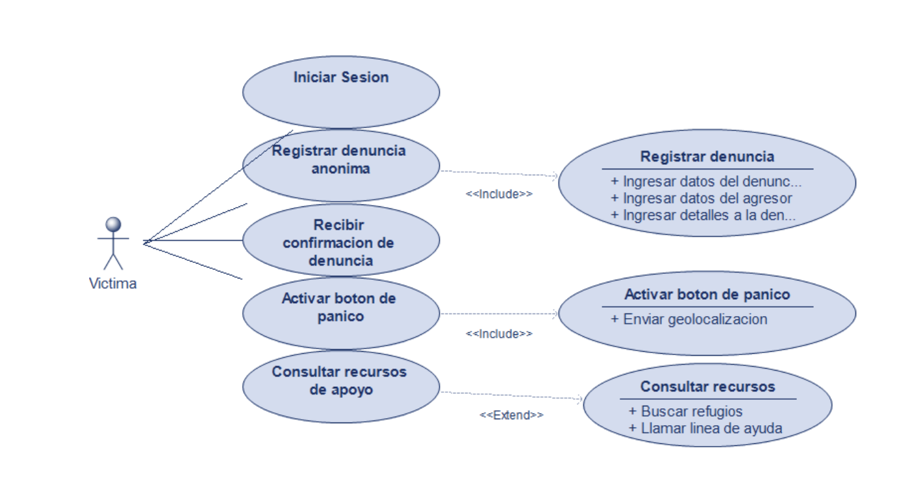

* Modelo de procesos

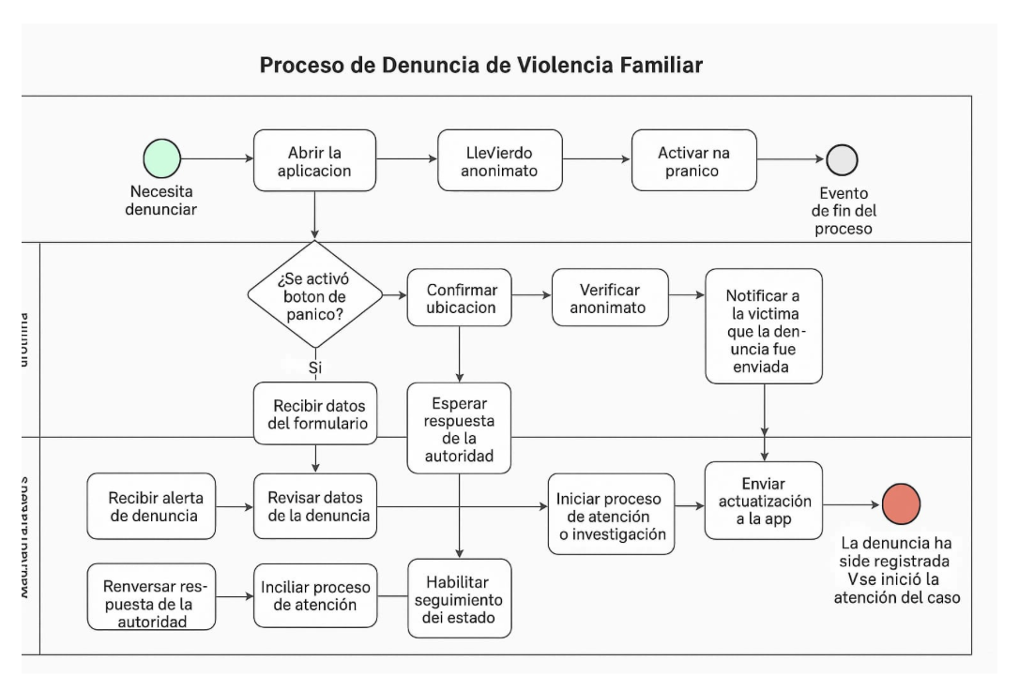

* Diagrama de actividad UML

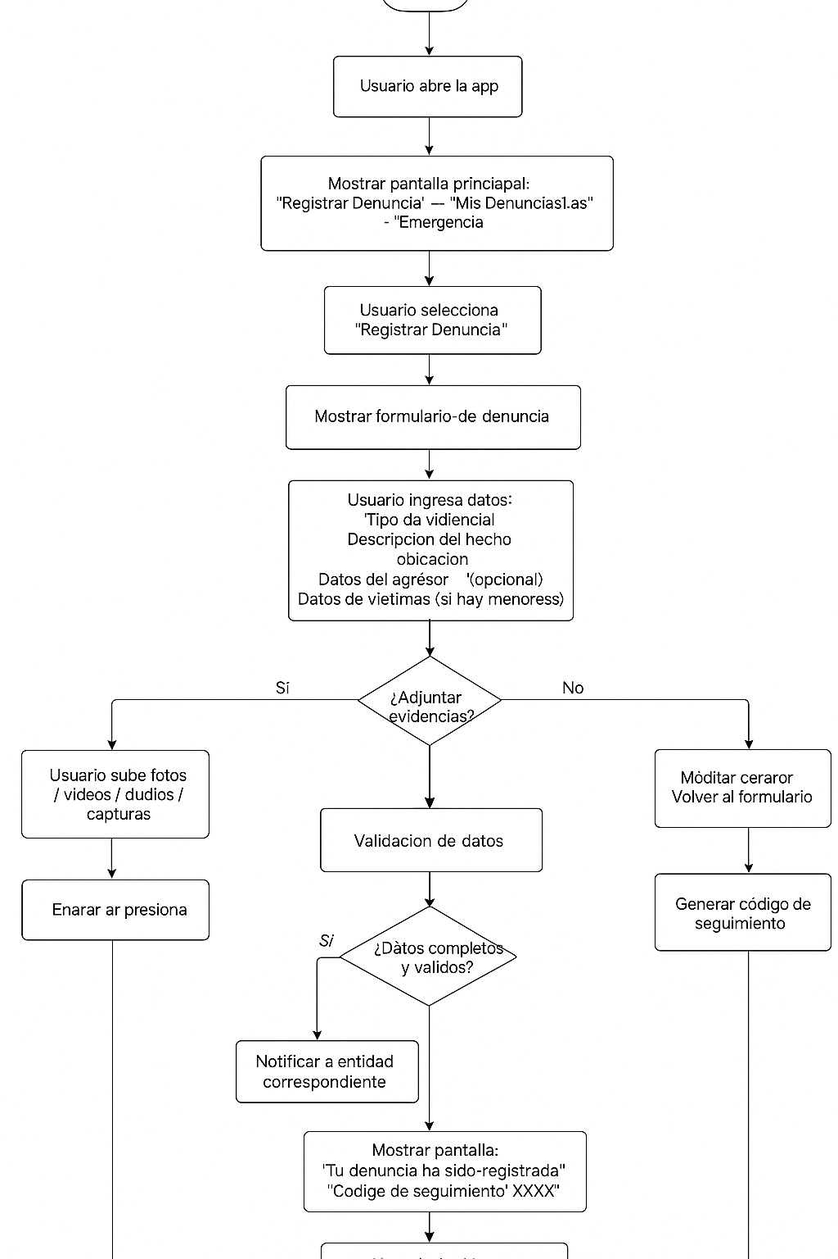

* Modelo de datos (Modelo E-R)

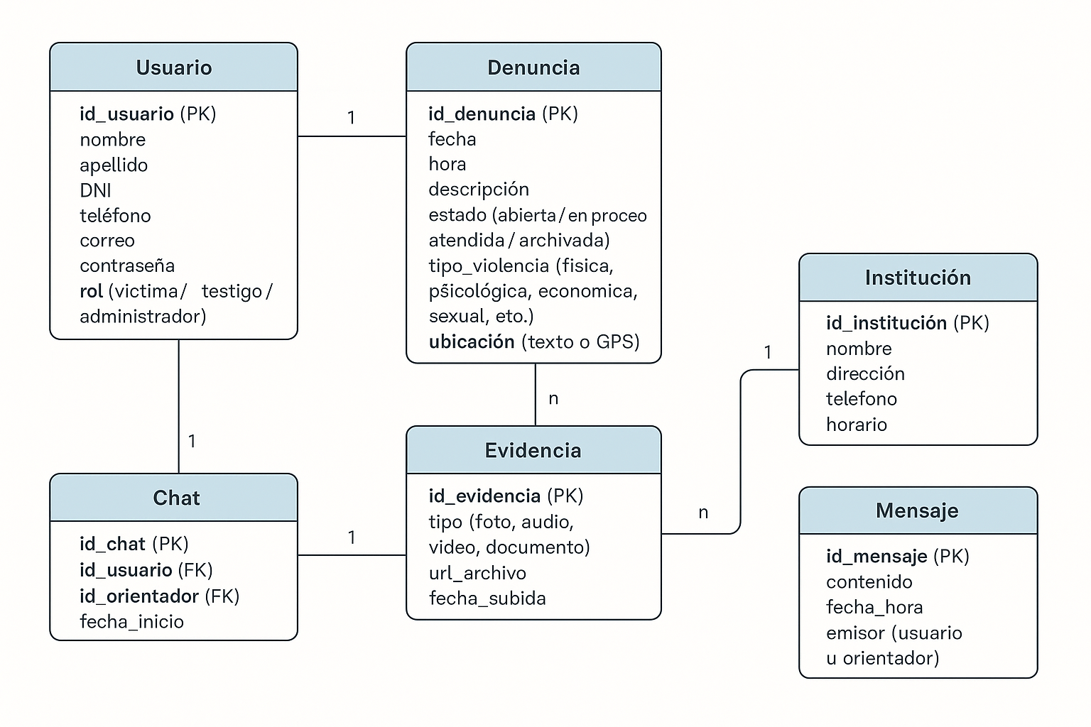

CAPÍTULO 4

* Modelo estructural (diagrama de clases inicial):

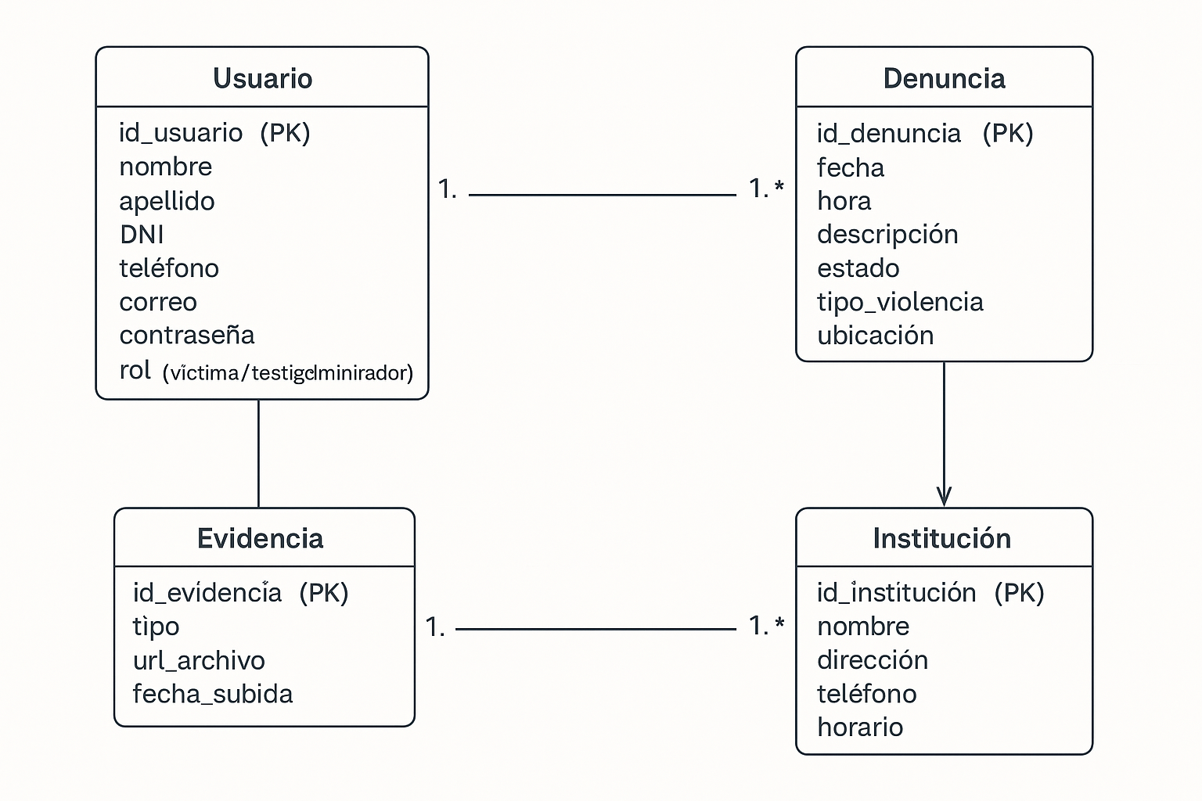

* Modelo de interacción (diagrama de secuencia):

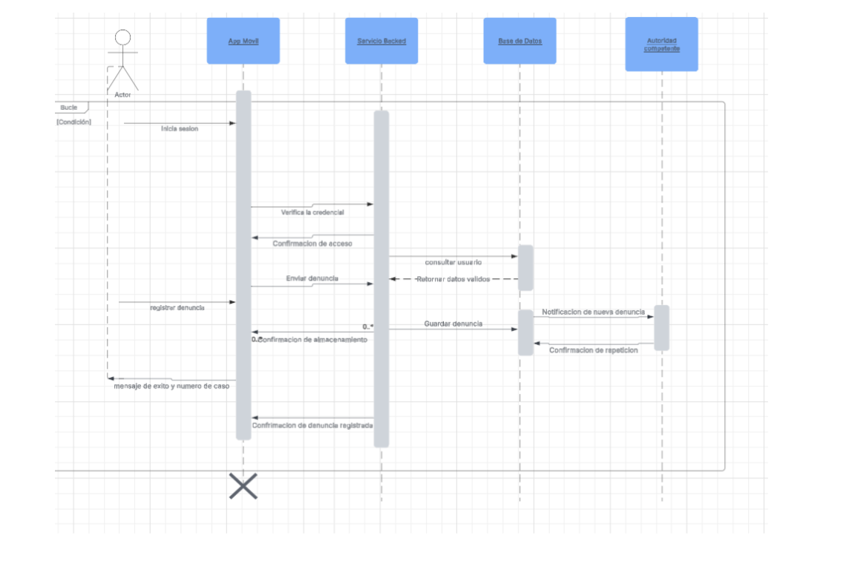

CAPÍTULO 5

* Definición de la metodología ágil usada:

El equipo utilizará SCRUM, un marco ágil que permite gestionar proyectos de forma iterativa e incremental. Esto facilitará la adaptación a los cambios y la entrega continua de funcionalidades.

* Backlog del producto (épicas e historias de usuario):

Ejemplo de épica: "Como víctima de violencia, quiero poder denunciar de forma anónima".

Historias de usuario: "Como víctima, quiero que mi denuncia sea enviada de forma segura a las autoridades".

* Planificación de sprints (Sprint 1 y Sprint 2):

Sprint 1: Desarrollo de la funcionalidad de denuncia y geolocalización de emergencia.

Sprint 2: Implementación del botón de pánico y sistema de seguimiento de casos.

* Herramientas utilizadas (Jira, Draw.io, Dbdiagram.io, etc.):
  + Jira: Para gestión de tareas y seguimiento de sprints.
  + [Draw.io](http://draw.io): Para los diagramas de flujo y arquitectura.
  + [Dbdiagram.io](http://dbdiagram.io): Para los diagramas
  + Github

CAPÍTULO 6

* Estrategias de diseño del software

Para el desarrollo de la aplicación móvil destinada a reportar casos de violencia familiar, se aplicaron estrategias de diseño orientadas a garantizar **seguridad, usabilidad, accesibilidad, rapidez de respuesta y protección de datos sensibles**. Entre las principales estrategias destacan:

### a) Diseño Centrado en el Usuario (DCU)

Se analizaron los perfiles de usuarios: víctimas, testigos, operadores de centros de ayuda y personal policial.  
 El diseño prioriza:

* Interfaz simple, clara y accesible.
* Botones grandes y visibles.
* Flujo guiado para reducir errores al presentar una denuncia.
* Acceso rápido a emergencias mediante un botón SOS.

### b) Diseño Basado en Seguridad

Una app de denuncias requiere altos estándares de seguridad:

* Encriptación de datos en tránsito y en reposo (HTTPS + AES).
* Autenticación mediante PIN, biometría o reconocimiento facial.
* Modo "oculto" o **modo camuflado**, que permite abrir la app como si fuera otro tipo de aplicación.
* Eliminación automática de rastros de uso en el historial del sistema si el usuario lo activa.

### c) Arquitectura Modular

El sistema se divide en módulos independientes:

* Módulo de registro y autenticación.
* Módulo de denuncias.
* Módulo de chat o reporte en tiempo real.
* Módulo de geolocalización de emergencia.
* Módulo de historial de denuncias.
* Módulo de conexión a instituciones (PNP, Línea 100, CEM).

Esto facilita el mantenimiento, escalabilidad y actualización sin afectar a otros componentes.

### d) Interoperabilidad

El diseño contempla la capacidad de integrarse con:

* Plataformas del Ministerio de la Mujer (MIMP).
* Sistemas de emergencia como la Policía Nacional del Perú.
* Bases de datos externas para validar información en tiempo real.

### e) Diseño Responsivo y Multiplataforma

La aplicación está pensada para funcionar en:

* Android
* iOS
* Web progresiva (PWA)  
   Garantizando compatibilidad y accesibilidad para diversos dispositivos.
* Patrones de diseño aplicados
* Diseño estructural
* Patrones de diseño aplicados

### 1. MVC (Modelo – Vista – Controlador)

Utilizado para separar la lógica de negocio de la interfaz:

* Modelo: gestiona datos de denuncias, usuarios y evidencias.
* Vista: presenta la interfaz móvil, con formularios simplificados.
* Controlador: coordina la creación, envío y consulta de denuncias.

Beneficio: facilita cambios rápidos en la interfaz sin alterar la lógica.

### 2. Singleton

Usado para:

* Manejo centralizado de la configuración del sistema.
* Control de sesión del usuario.
* Acceso único a servicios de geolocalización o notificaciones push.

Evita que existan instancias duplicadas que puedan comprometer la seguridad.

### 3. Factory Method

Aplicado para la creación de distintos tipos de denuncias:

* Denuncia anónima.
* Denuncia con identificación de usuario.
* Reporte de emergencia (SOS).
* Denuncia con evidencia multimedia.

El patrón permite crear objetos configurados según las necesidades del usuario.

### 4. Observer

Usado en:

* Notificaciones en tiempo real a la policía o centros de atención.
* Actualización del estado de la denuncia (Recibida → En revisión → En proceso → Concluida).
* Alertas a familiares o contactos de confianza.

### 5. Adapter

Permite conectar la app con servicios externos:

* API de geolocalización.
* Sistemas policiales o del MIMP.
* Servicios de mensajería o correo automático.

### 6. Strategy

Aplicado para seleccionar distintos métodos de seguridad o autenticación:

* PIN
* Huella digital
* Cara (FaceID)
* Preguntas de emergencia

La app decide la estrategia adecuada según el dispositivo y nivel de riesgo del usuario.

* Diseño estructural

El diseño estructural de la app contempla los componentes principales y su relación:

### Componentes Principales

* Módulo de Autenticación: controla login seguro y biometría.
* Módulo de Denuncias: permite registrar, enviar y adjuntar evidencias (audio, video, fotos).
* Módulo SOS de Emergencia: envía ubicación en tiempo real con un toque.
* Módulo de Geolocalización: obtiene y actualiza la ubicación con precisión.
* Módulo de Notificaciones: gestiona avisos al usuario y entidades externas.
* Módulo de Base de Datos: almacena denuncias y usuarios de forma cifrada.
* Módulo de Conexión con Instituciones: facilita interoperabilidad con sistemas oficiales.
* Módulo de Configuración y Modo Camuflado: maneja apariencia y seguridad adicional.

### Relaciones Estructurales

* Los módulos se comunican mediante un bus de servicios seguro
* La app móvil se conecta a la API REST del servidor, donde se maneja la lógica central.
* El servidor se conecta a las instituciones externas mediante servicios externos.

### Principios aplicados

* SOLID
* Bajo acoplamiento y alta cohesión
* Separación de capas
* Reutilización de componentes

Diagrama de componentes:

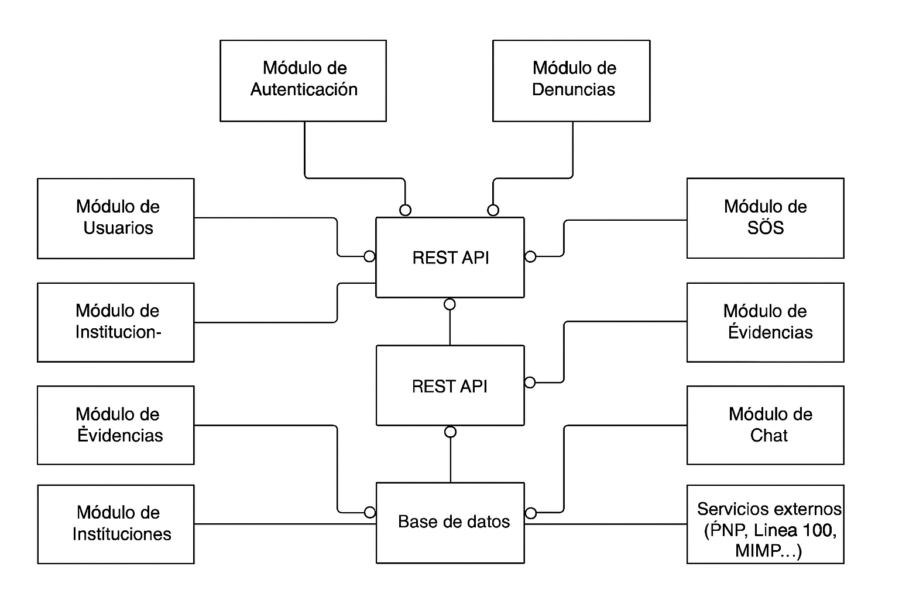

CAPÍTULO 7

* Modelo logico y fisico

El modelo lógico define las entidades principales del sistema de denuncias y sus relaciones. Las entidades diseñadas son: **Usuarios, Roles, Denuncias, Evidencias, Ubicaciones y Logs**, cada una con atributos orientados a garantizar seguridad, confidencialidad y trazabilidad.

En el modelo lógico se establecen las siguientes relaciones:

* Un **usuario** puede registrar varias **denuncias**.
* Una **denuncia** puede contener varias **evidencias**.
* Una **denuncia** puede estar asociada a una **ubicación**.
* Los **logs** registran acciones realizadas por los usuarios dentro del sistema.

El modelo físico corresponde a la implementación real en **MySQL**, donde cada tabla posee sus tipos de datos definitivos, llaves primarias, llaves foráneas y restricciones necesarias para mantener la integridad del sistema.

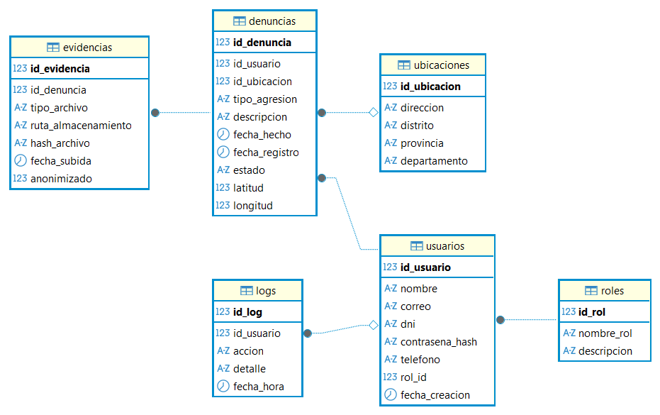

* Script SQL

-- ======================================================

-- BASE DE DATOS PARA APP DE DENUNCIAS DE VIOLENCIA FAMILIAR

-- ======================================================

**CREATE** **DATABASE** **IF** **NOT** **EXISTS** denuncias_app

**USE** denuncias_app;

-- ======================================================

-- TABLA ROLES

-- ======================================================

**CREATE** **TABLE** roles (

id_rol **INT** **AUTO_INCREMENT** **PRIMARY** **KEY**,

nombre_rol **VARCHAR**(50) **NOT** **NULL**,

descripcion **TEXT**

);

**INSERT** **INTO** roles (nombre_rol, descripcion) **VALUES**

('usuario', 'Usuario regular que registra denuncias'),

('operador', 'Personal que atiende denuncias'),

('policia', 'PNP con acceso ampliado'),

('administrador', 'Administra el sistema');

-- ======================================================

-- TABLA USUARIOS

-- ======================================================

**CREATE** **TABLE** usuarios (

id_usuario **INT** **AUTO_INCREMENT** **PRIMARY** **KEY**,

nombres **VARCHAR**(100) **NOT** **NULL**,

apellidos **VARCHAR**(100),

dni **VARCHAR**(15),

telefono **VARCHAR**(20),

email **VARCHAR**(150) **UNIQUE**,

pin_seguridad **VARCHAR**(255),

pass_hash **VARCHAR**(255) **NOT** **NULL**,

modo_camuflado **TINYINT**(1) **DEFAULT** 0,

id_rol **INT** **NOT** **NULL**,

fecha_registro **DATETIME** **DEFAULT** CURRENT_TIMESTAMP,

**FOREIGN** **KEY** (id_rol) **REFERENCES** roles(id_rol)

);

-- ======================================================

-- TABLA UBICACIONES

-- ======================================================

**CREATE** **TABLE** ubicaciones (

id_ubicacion **INT** **AUTO_INCREMENT** **PRIMARY** **KEY**,

direccion **VARCHAR**(255),

distrito **VARCHAR**(100),

provincia **VARCHAR**(100),

departamento **VARCHAR**(100),

latitud **DECIMAL**(10,6),

longitud **DECIMAL**(10,6)

);

-- ======================================================

-- TABLA DENUNCIAS

-- ======================================================

**CREATE** **TABLE** denuncias (

id_denuncia **INT** **AUTO_INCREMENT** **PRIMARY** **KEY**,

id_usuario **INT** **NOT** **NULL**,

id_ubicacion **INT**,

tipo_agresion **VARCHAR**(150) **NOT** **NULL**,

descripcion **TEXT**,

fecha_hecho **DATETIME**,

estado **ENUM**('Recibida','En revisión','En proceso','Concluida') **DEFAULT** 'Recibida',

fecha_registro **DATETIME** **DEFAULT** **CURRENT_TIMESTAMP**,

**FOREIGN** **KEY** (id_usuario) **REFERENCES** usuarios(id_usuario),

**FOREIGN** **KEY** (id_ubicacion) **REFERENCES** ubicaciones(id_ubicacion)

);

-- ======================================================

-- TABLA EVIDENCIAS

-- ======================================================

**CREATE** **TABLE** evidencias (

id_evidencia **INT** **AUTO_INCREMENT** **PRIMARY** **KEY**,

id_denuncia **INT** **NOT** **NULL**,

tipo_archivo **VARCHAR**(50) **NOT** **NULL**,

ruta_archivo **VARCHAR**(255) **NOT** **NULL**,

fecha_subida **DATETIME** **DEFAULT** **CURRENT_TIMESTAMP**,

**FOREIGN** **KEY** (id_denuncia) **REFERENCES** denuncias(id_denuncia)

);

-- ======================================================

-- TABLA LOGS (AUDITORÍA)

-- ======================================================

**CREATE** **TABLE** logs (

id_log **INT** **AUTO_INCREMENT** **PRIMARY** **KEY**,

id_usuario **INT**,

accion **VARCHAR**(150),

detalle **TEXT**,

fecha_hora **DATETIME** **DEFAULT** **CURRENT_TIMESTAMP**,

**FOREIGN** **KEY** (id_usuario) **REFERENCES** usuarios(id_usuario)

);

-- ======================================================

-- TABLA CONTACTOS DE EMERGENCIA (SOS)

-- ======================================================

**CREATE** **TABLE** contactos_emergencia (

id_contacto **INT** **AUTO_INCREMENT** **PRIMARY** **KEY**,

id_usuario **INT** **NOT** **NULL**,

nombre **VARCHAR**(100),

telefono **VARCHAR**(20) **NOT** **NULL**,

**FOREIGN** **KEY** (id_usuario) **REFERENCES** usuarios(id_usuario)

);

-- ======================================================

-- TABLA NOTIFICACIONES (PATRÓN OBSERVER)

-- ======================================================

**CREATE** **TABLE** notificaciones (

id_notificacion **INT** **AUTO_INCREMENT** **PRIMARY** **KEY**,

id_usuario **INT** **NOT** **NULL**,

mensaje **VARCHAR**(255),

estado **ENUM**('enviada','pendiente') **DEFAULT** 'pendiente',

fecha **DATETIME** **DEFAULT** **CURRENT_TIMESTAMP**,

**FOREIGN** **KEY** (id_usuario) **REFERENCES** usuarios(id_usuario)

);

-- ======================================================

-- TRIGGER: REGISTRAR LOG AL CREAR UNA DENUNCIA

-- ======================================================

**DELIMITER //**

**CREATE** **TRIGGER** trg_after_insert_denuncia

**AFTER** **INSERT** **ON** denuncias

**FOR** **EACH** **ROW**

**BEGIN**

**INSERT** **INTO** logs(id_usuario, accion, detalle)

**VALUES** (**NEW**.id_usuario, 'Registro de denuncia', **CONCAT**('Denuncia creada con ID: ', **NEW**.id_denuncia));

**END** //

**DELIMITER ;**

-- ======================================================

-- TRIGGER: IMPEDIR ELIMINAR UNA DENUNCIA

-- ======================================================

**DELIMITER //**

**CREATE** **TRIGGER** trg_before_delete_denuncia

**BEFORE** **DELETE** **ON** denuncias

**FOR** **EACH** **ROW**

**BEGIN**

**SIGNAL** **SQLSTATE** '45000'

**SET** MESSAGE_TEXT = 'No se permite eliminar denuncias por seguridad';

**END** //

**DELIMITER ;**

-- ======================================================

-- PROCEDIMIENTO ALMACENADO: REGISTRAR DENUNCIA

-- ======================================================

**DELIMITER //**

**CREATE** **PROCEDURE** sp_registrar_denuncia(

**IN** p_id_usuario **INT**,

**IN** p_id_ubicacion **INT**,

**IN** p_tipo_agresion **VARCHAR**(150),

**IN** p_descripcion **TEXT**,

**IN** p_fecha_hecho **DATETIME**

)

**BEGIN**

**INSERT** **INTO** denuncias(id_usuario, id_ubicacion, tipo_agresion, descripcion, fecha_hecho)

**VALUES** (p_id_usuario, p_id_ubicacion, p_tipo_agresion, p_descripcion, p_fecha_hecho);

**END** //

**DELIMITER ;**

-- ======================================================

-- VISTA: DENUNCIAS CON DATOS DEL USUARIO

-- ======================================================

**CREATE** **VIEW** vw_denuncias_usuarios **AS**

**SELECT**

d.id_denuncia,

u.nombres,

u.apellidos,

d.tipo_agresion,

d.descripcion,

d.estado,

d.fecha_registro

**FROM** denuncias d

**JOIN** usuarios u **ON** d.id_usuario = u.id_usuario;

-- ======================================================

-- USUARIO DE CONEXIÓN (OPCIONAL)

-- ======================================================

**CREATE** **USER** 'app_user'@'%' IDENTIFIED **BY** 'App2024*';

**GRANT** **SELECT**, **INSERT**, **UPDATE** **ON** denuncias_app.* **TO** 'app_user'@'%';

* Procedimientos almacenados, vistas y triggers

Procedimiento almacenado: Registrar denuncia

**DELIMITER** $$

**CREATE** **PROCEDURE** registrar_denuncia(

**IN** p_id_usuario **INT**,

**IN** p_id_ubicacion **INT**,

**IN** p_tipo_agresion **VARCHAR**(50),

**IN** p_descripcion **TEXT**,

**IN** p_fecha_hecho **DATETIME**

)

**BEGIN**

**INSERT** **INTO** denuncias (id_usuario, id_ubicacion, tipo_agresion, descripcion, fecha_hecho)

**VALUES** (p_id_usuario, p_id_ubicacion, p_tipo_agresion, p_descripcion, p_fecha_hecho);

**INSERT** **INTO** logs (id_usuario, accion, detalle)

**VALUES** (p_id_usuario, 'CREAR_DENUNCIA', 'El usuario registró una denuncia');

**END**$$

**DELIMITER** ;

Vista: Denuncia con datos del usuario

**CREATE** **VIEW** denuncias_con_usuario **AS**

**SELECT** *d*.id_denuncia, *d*.tipo_agresion, *d*.estado, *d*.fecha_registro,

*u*.id_usuario, *u*.nombre, *u*.correo

**FROM** denuncias *d*

**JOIN** usuarios *u* **ON** *d*.id_usuario = *u*.id_usuario;

Trigger: Auditoría al insertar denuncia

**DELIMITER** $$

**CREATE** **TRIGGER** trg_after_insert_denuncia

**AFTER** **INSERT** **ON** denuncias

**FOR** **EACH** **ROW**

**BEGIN**

**INSERT** **INTO** logs (id_usuario, accion, detalle)

**VALUES** (**NEW**.id_usuario, 'DENUNCIA_INSERT', **CONCAT**('Denuncia creada: ', **NEW**.id_denuncia));

**END**$$

**DELIMITER** ;

Trigger: Bloqueo de eliminación de denuncias

**DELIMITER** $$

**CREATE** **TRIGGER** trg_before_delete_denuncia

**BEFORE** **DELETE** **ON** denuncias

**FOR** **EACH** **ROW**

**BEGIN**

**SIGNAL** **SQLSTATE** '45000'

**SET** MESSAGE_TEXT = 'No se permite eliminar denuncias. Utilice estado ANULADO.';

**END**$$

**DELIMITER** ;

* Seguridad y respaldo

El sistema implementa medidas para garantizar la protección de los datos sensibles de las denuncias.

### **Seguridad**

* Contraseñas almacenadas mediante hash seguro (bcrypt/argon2).
* Roles y permisos para limitar acceso a usuarios internos.
* Validación y sanitización de entradas para prevenir SQL Injection.
* Registros (logs) de toda acción importante en el sistema.
* Evidencias almacenadas en ruta protegida y con hash de verificación.
* Conexión segura entre cliente y servidor (HTTPS/TLS).

### **Respaldo**

* Copias completas de la base de datos semanalmente mediante mysqldump.
* Copias incrementales diarias.
* Almacenamiento de respaldos en ubicación externa o en la nube.
* Pruebas periódicas de restauración.

CAPÍTULO 8

* Modelo de comunicación:

La aplicación utilizará un modelo cliente servidor, donde el cliente será la app móvil que permite registrar denuncias, enviar evidencias y solicitar apoyo inmediato; mientras que el servidor gestiona el almacenamiento seguro, el procesamiento de información y la comunicación con entidades oficiales.

* Diseño de sistema web o móvil

El sistema contará con un apartado de registro/login seguro donde se podrá acceder con su correo o dni. Seguidamente está el botón de “SOS” que significa una denuncia inmediata. Luego, nos encontramos con una pestaña donde podremos realizar la denuncia de manera detallada, mediante un formulario. Después, un historial de denuncias para verificar su estado y finalmente un centro de ayuda, podremos encontrar en ese apartado información legal, contactos de emergencia y atención en tiempo real.

* Gestión de datos de red

Al gestionar datos altamente sensibles, presentamos la siguiente estructura:

-Usuarios: Información mínima necesaria.

-Denuncias: Fecha, tipo, ubicación, relato.

-Evidencia: Guardada en almacenamiento seguro.

-Logs de actividad: Registrar acceso y acciones críticas.

También se contará con políticas de privacidad; un cifrado extremo a extremo en cuanto a evidencias, retención de datos controlada según normativa peruana, mecanismo de eliminación segura a solicitud del usuario.

* Seguridad en red móviles

En cuanto a la app móvil habrá un PIN oculto para evitar que el agresor la identifique y eliminación inmediata en caso de desinstalación. Sea el caso en la res habrá una protección contra ataques MITM y control de acceso basado en roles. Del mismo modo, para la evidencia multimedia, se carga con firma temporal, no se almacena en dispositivos del usuario y se anonimiza la información sensible cuando es necesario.

* Justificación técnica

El diseño propuesto garantiza seguridad, velocidad y accesibilidad, elementos indispensables para un sistema de denuncias de violencia familiar. La arquitectura cliente-servidor permite escalabilidad y disponibilidad continua, mientras que la app móvil asegura que los usuarios puedan realizar denuncias incluso bajo situaciones de riesgo. El uso de protocolos seguros, cifrado robusto y controles de acceso minimiza la exposición de datos sensibles además de que la integración con servicios de geolocalización y notificaciones facilita la atención inmediata de las denuncias. Por último, el panel web proporciona herramientas eficientes para el seguimiento y gestión de casos por parte de las autoridades competentes.

* Diagrama de arquitectura movil

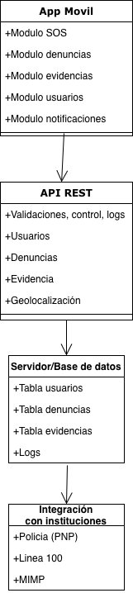

* diagrama flujo de comunicación

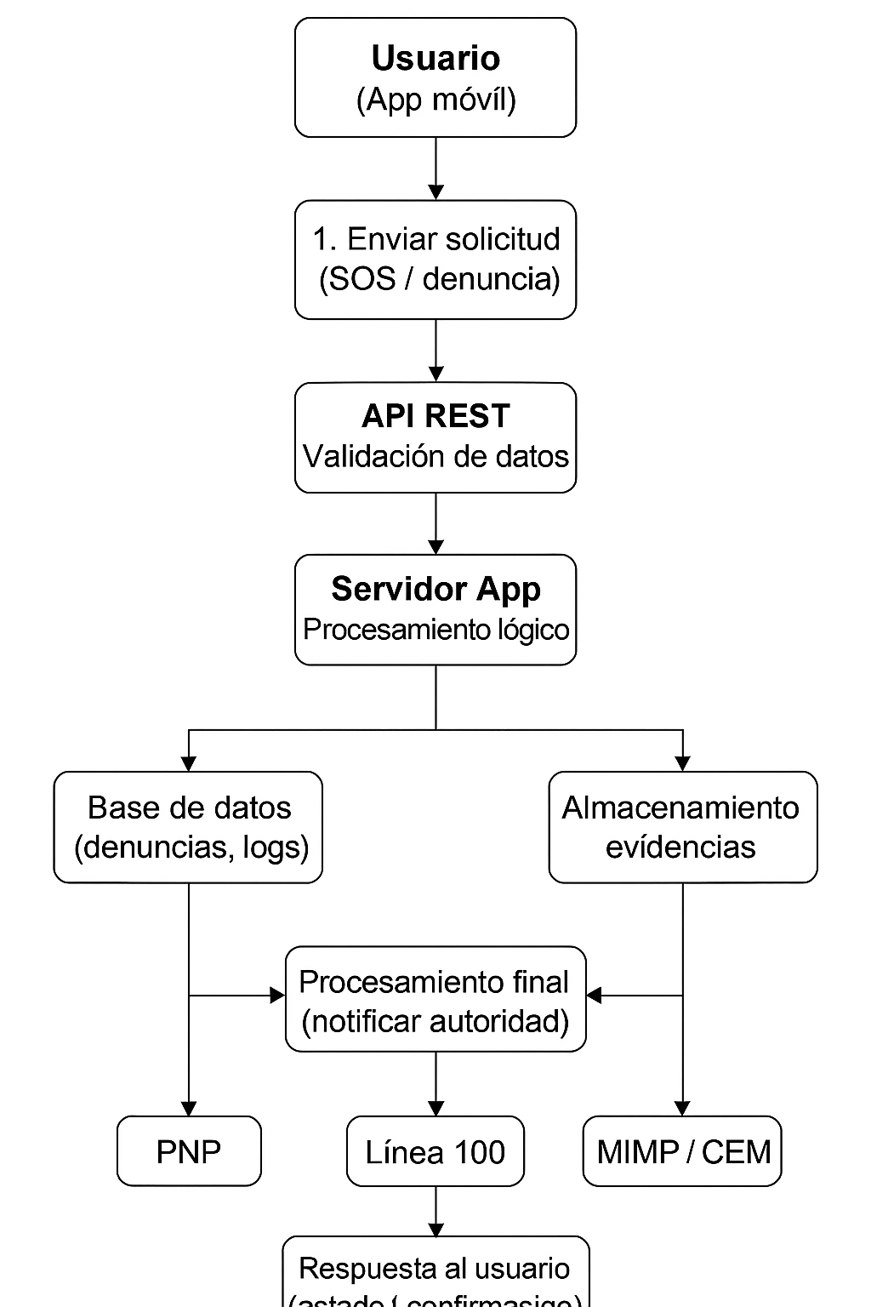

CAPÍTULO 9

## Perfil de usuario/ usuario meta

* Definición del usuario final según ODS y necesidades reales

La app está dirigido principalmente a personas en situación de vulnerabilidad, en concordancia con la ODS 5 (igualdad de género), donde los usuarios son: víctimas de violencia familiar, personas que presencian o detectan un caso, usuarios con bajo nivel de alfabetización digital, usuarios que necesitan un herramienta rápida y discreto para solicitar ayuda además de personas sin conocimientos técnicos avanzados.

* Contexto de uso del sistema

El usuario puede encontrarse en situaciones de peligro inmediato, por lo que la app debe ser intuitiva y rápida, donde el entorno puede ser estresante, de movilidad y de poco privacidad. Por otro lado, el acceso se realiza desde smartphones, muchas veces con conexiones de red inestables además permitir el uso discreto y seguro, en escenarios donde el agresor está cerca.

* Principio de diseños aplicados (HCI) explicar cómo se aplican en el prototipo
* Consistencia

-Todas las pantallas usan la misma paleta, iconos y distribución.

-Botón “SOS” siempre visible en la misma posición

-Formularios homogéneos: campos, botones y mensajes mantienen el mismo formato.

* Visibilidad

-Funciones críticas están accesibles sin menús escondidos.

-Se resaltan acciones primarias con colores notables.

-Indicadores claros para procesos.

* Accesibilidad

-Tipografías grandes y contraste altos

-Lectura de texto en voz para usuarios con dificultades visuales.

-Navegación apta para usuarios con una sola mano.

* Control del usuario

-El usuario puede cancelar, editar o eliminar una denuncia antes de enviarla.

-Confirmaciones antes de acciones sensibles.

-El usuario decide que evidencia adjuntar.

* Retroalimentación

-Alertas visuales

-Mensajes de confirmación al registrar denuncias.

-Barras de progreso durante la carga de archivos.

-Indicadores de estado del caso.

* Simplicidad

-Flujo reducido a lo mínimo: 3 toques para denunciar.

-Pantallas limpias, no saturadas.

-Uso de iconografía universal.

* Diseño del prototipo:
* Prototipo realizados en figma

Link del prototipo en figma: <https://www.figma.com/design/yD8WxytL6T5XnJ1lhzPZrc/Proyecto?node-id=0-1&t=kg4QHbgwDV1Dihhk-1>

* Capturas de las pantallas principales

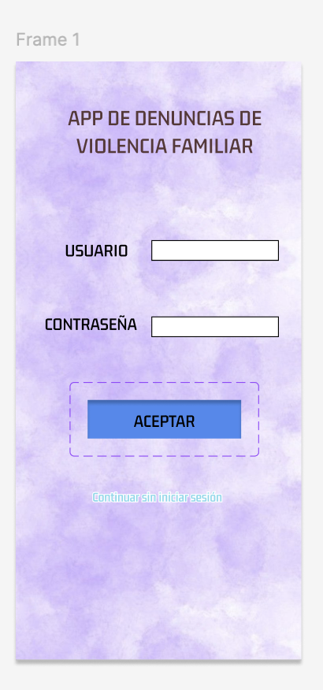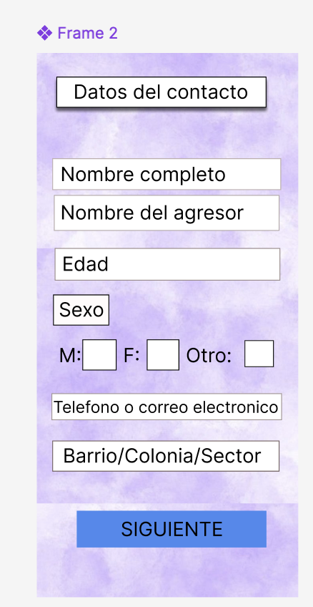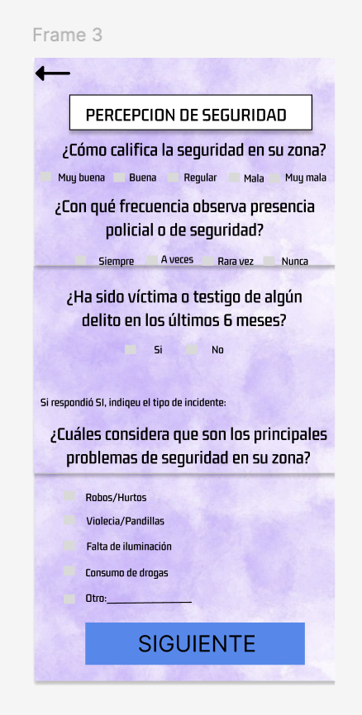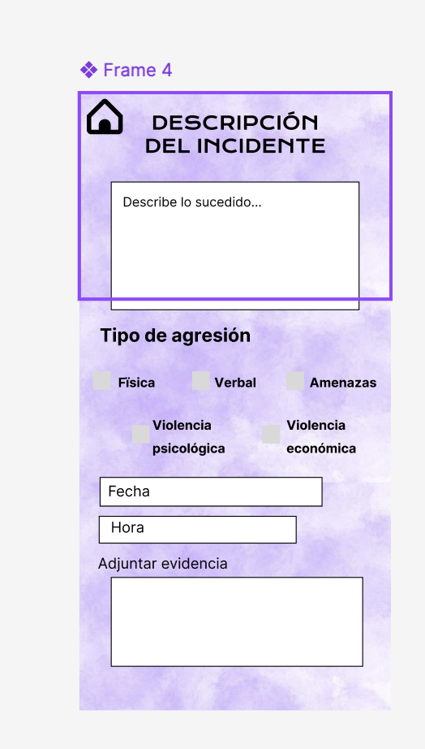

* Justificación del diseño

Se hizo uso de un diseño no tan llamativo, el color de fondo fue elegido ya que transmite además de que la tipografía usada es la adecuada para evitar que los usuarios tengan dificultades. Del mismo modo, se usan iconos que la gran parte conocen o usan en la vida cotidiana.

* Flujo de de navegación de sistema
* Mapa de navegacion que representa el recorrido del usuario

Primero vamos a iniciar sesión o si el usuario desea puede acceder de manera anónima, seguidamente completamos un formulario donde podemos poner datos del agresor y los datos personales del usuario, después rellena una encuesta sobre percepción de seguridad. Finalmente, se realiza la descripción del incidente donde adjuntamos la evidencia.

* Diagrama de interacción o módulo-navegación

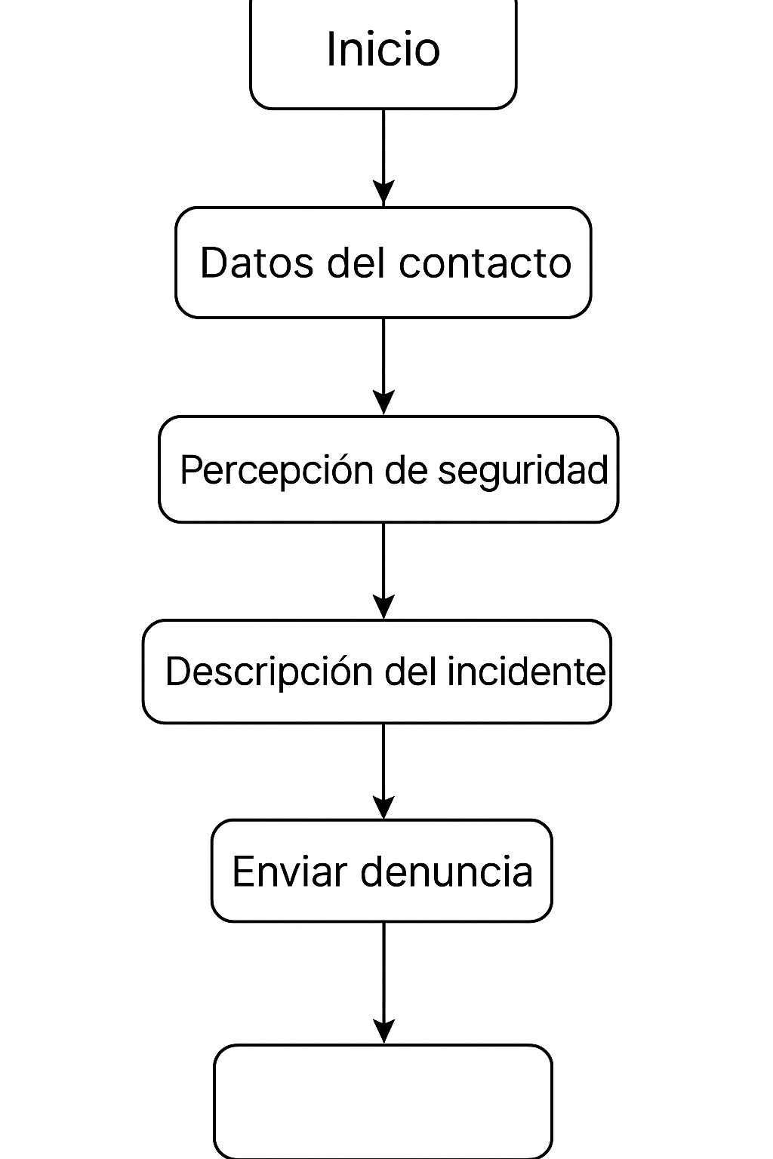

* Relación entre prototipo y requerimiento
* Cada pantalla debe evidenciar que requerimientos satisface

1 pestaña:

En cuanto a los requerimientos funcionales, se satisface la autenticación de usuario, acceso sin autenticación y el ingreso al sistema. Los no funcionales, se satisfacen: interfaz simple y compresible, accesibilidad física.

2 pestaña:

Los requerimientos funcionales que satisface son: registro de información personal del denunciante, registro de datos del agresor, registro del lugar del incidente. En cuanto a los no funcionales: Formularios consistentes.

3 pestaña:

Requerimientos funcionales que cumple: captura de percepción sobre seguridad, captura de información contextual y navegación entre módulos. Por otro lado los no funcionales lo que satisface es la claridad de interacción.

4 pestaña:

En cuanto a los requerimientos funcionales que realiza es: registro de descripción del incidente, selección del tipo de agresión, registro de fecha y hora del incidente, adjuntar evidencia y la finalización del registro. Del mismo modo, el requerimiento no funcional que satisface es fácil identificación del contenido.

# Anexos

Link del ppt: <https://www.canva.com/design/DAG5KIN-YuM/gLFa-CYbaCl89Iu45VXU-g/edit?utm_content=DAG5KIN-YuM&utm_campaign=designshare&utm_medium=link2&utm_source=sharebutton>

Capítulo 10

* Matriz de trazabilidad

| TIPO | REQUERIMIENTO | CASO DE USO ASOCIADO | MODULO O CLASE | PANTALLA DE PROTOTIPO | CUMPLE |
| --- | --- | --- | --- | --- | --- |
| RF1 | Denuncia anonima | CU-01 Enviar denuncia | Módulo de Denuncias | Pantalla “Nueva denuncia” | Cumple |
| RF2 | Envío de evidencia (foto, audio, video) | CU-02 Adjuntar evidencia | Módulo de Evidencias | Pantalla de adjuntos | Cumple |
| RF3 | Botón de pánico SOS | CU-03 Activar SOS | Módulo SOS / Geolocalización | Botón SOS permanente | Cumple |
| RF4 | Seguimiento del estado | CU-04 Ver estado de denuncia | Módulo de Historial | Pantalla “Estado del caso” | Cumple |
| RF5 | Notificaciones a autoridades | CU-05 Notificación | Módulo de Notificaciones | Mensajes emergentes | **Parcial** (depende de integración final) |
| RNF1 | Seguridad y cifrado de datos | CU Global | Módulo de Seguridad | No visible en prototipo | Cumple |
| RNF2 | Accesibilidad (tipos grandes, contraste) | CU Global | Interfaz / UI | Todas las pantallas | Cumple |
| RNF3 | Multiplataforma (Android/iOS/PWA) | CU Global | Arquitectura Front-End | No visible en prototipo | Parcial |
| RNF4 | Usabilidad (flujo en 3 toques) | CU-01 / CU-03 | Diseño de interacción | Pantallas principales | Cumple |
| RD1 | Cumplimiento normativo (MIMP, datos sensibles) | CU Global | Módulo de Seguridad / BD | No visible en UI | Cumple |
| RD2 | Interoperabilidad con autoridades | CU-05 | Módulo de Conexión con Instituciones | No visible en prototipo | Parcial |

* Evaluación del diseño del sistema

### Coherencia entre arquitectura, prototipo y base de datos

* **Arquitectura (Cap. 6):** La aplicación se organiza en módulos independientes: denuncias, SOS, geolocalización, notificaciones, autenticación y conexión a instituciones.
* **Prototipo (Cap. 9):** Cada módulo está representado visualmente con pantallas claras y accesibles.
* **Base de datos (Cap. 7):** Contiene tablas para Usuarios, Denuncias, Evidencias, Ubicaciones y Logs, coherentes con los casos de uso.

**Resultado:** La arquitectura, el diseño visual y la estructura de datos son consistentes y coherentes entre sí. El sistema está correctamente alineado.

### Identificación de mejoras y ajustes

Durante la evaluación se detectaron los siguientes puntos de mejora:

* Ajustar la visibilidad del botón SOS para hacerlo aún más accesible en situaciones de emergencia.
* Optimizar la navegación para reducir pasos en el envío de evidencias.
* Incluir una pantalla de “Preguntas Frecuentes” o ayuda inmediata dentro del flujo.
* Mejorar el módulo de interoperabilidad para futuras conexiones oficiales.

Evaluación del cumplimiento de los principios de usabilidad (HCI)

| Principios(HCI) | Evaluación |
| --- | --- |
| Consistencia | La paleta, iconos y distribución se mantienen uniformes. |
| Visibilidad | El botón SOS y funciones críticas están siempre visibles. |
| Accesibilidad | Tipografías grandes, contraste alto y navegación con una mano. |
| Control del usuario | Puede cancelar, editar o eliminar denuncias antes de enviarlas. |
| Retroalimentación | Mensajes de confirmación, barras de progreso y alertas. |
| Simplicidad | Flujo de denuncia en pocos toques y pantallas no saturadas |

* Retroalimentación obtenida

Para validar el sistema, se aplicó una combinación de:

Evaluación por pares  
 Simulación de pruebas de usuario  
 Revisión heurística basada en Nielsen

### **Errores detectados**

* Algunos usuarios no encontraban rápidamente la opción de adjuntar evidencia.
* El botón de “Cancelar denuncia” no era claro.
* El texto de instrucciones era muy extenso en algunas pantallas.
* Dificultad para comprender qué información es obligatoria y cuál no.

### **Cambios realizados**

* Se reorganizó la pantalla de denuncia para mayor claridad.
* Se rediseñó el botón “Cancelar” para evitar confusiones.
* Se redujo la cantidad de texto, reemplazando párrafos por iconos.
* Se añadieron indicadores visuales para campos obligatorios.

### **Mejoras propuestas**

* Incorporar un modo de lectura por voz para usuarios con discapacidad visual.
* Permitir adjuntar más tipos de evidencia (documentos PDF, notas de voz largas).
* Integrar un chat en tiempo real con instituciones de emergencia.
* Implementar un tutorial rápido al abrir la app por primera vez.
* Reflexión sobre el aporte de las ods

### ✔ Diseño de la interfaz

* Interfaz discreta y de rápido acceso para víctimas en riesgo.
* Botones grandes y visibles para evitar errores bajo estrés.
* Tipografías accesibles para diversos niveles de alfabetización digital.

### ✔ Navegación

* Solo tres pasos para realizar una denuncia.
* Botón SOS disponible en todo momento.
* Flujo claro y guiado que facilita reportar incluso bajo peligro.

### ✔ Funcionalidades

* Denuncia anónima, segura y confidencial.
* Evidencias protegidas con cifrado extremo a extremo.
* Geolocalización en tiempo real en emergencias.
* Historial con seguimiento para combatir la impunidad.
* Eliminación de rastros de uso para proteger a las víctimas.

### Conclusión del aporte al ODS

El sistema desarrollado no solo responde técnicamente al problema detectado, sino que constituye una herramienta real de empoderamiento y protección para víctimas de violencia familiar. A través de su diseño, accesibilidad y seguridad, la aplicación aporta significativamente a la reducción de violencia, fortaleciendo la igualdad de género y promoviendo sociedades más seguras.

Capítulo 11

* Repositorio github del proyecto

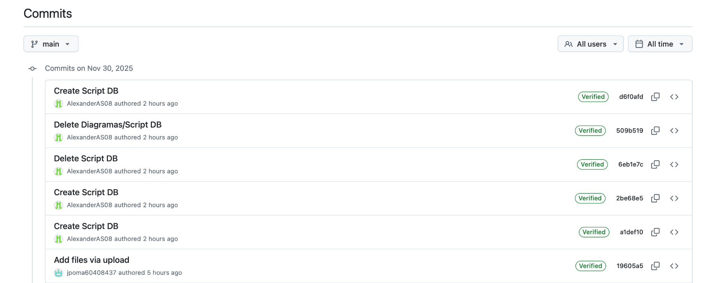

* Evidencias del trabajo colaborativo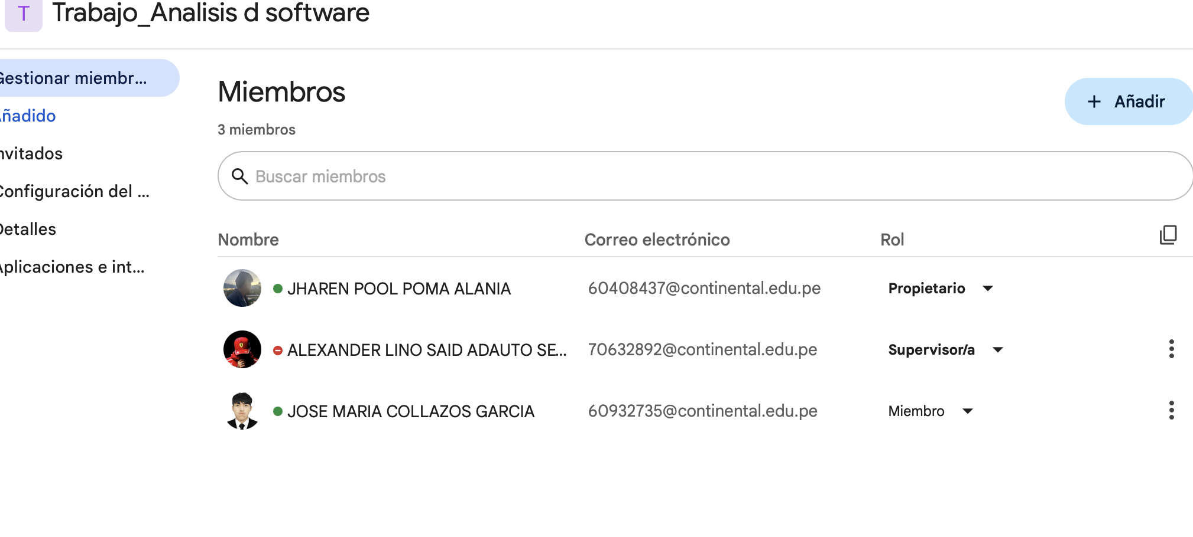
* control de versiones de los documentos

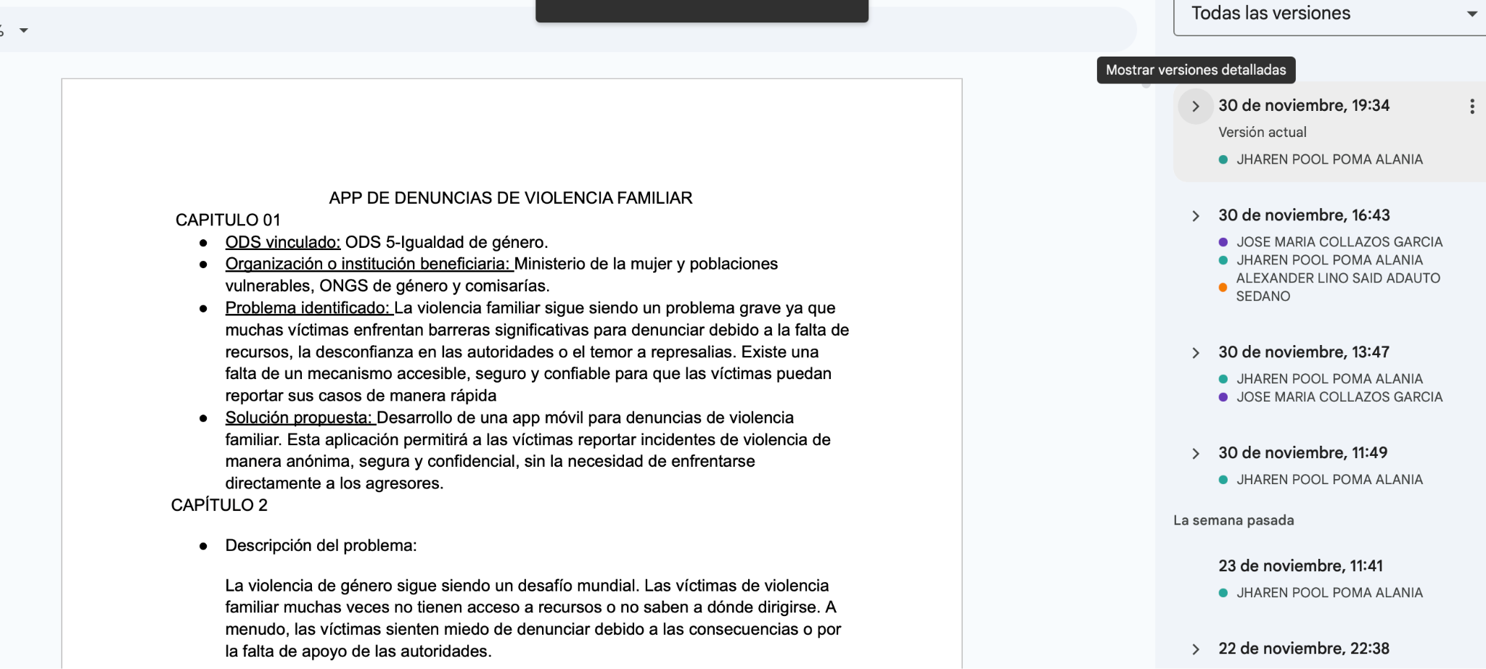

* reflexión del equipo

El desarrollo de este proyecto nos permitió comprender la complejidad técnica y social que implica diseñar una herramienta para víctimas de violencia familiar. Durante el proceso descubrimos que la tecnología no solo debe funcionar correctamente, sino que debe ser empática, accesible y emocionalmente segura para el usuario. Aprendimos la importancia de escuchar la retroalimentación, iterar constantemente y adaptar el diseño para satisfacer necesidades reales. Además, este trabajo fortaleció nuestras habilidades de trabajo colaborativo, comunicación y responsabilidad social, reafirmando que la tecnología puede ser un medio poderoso para apoyar a personas en situaciones vulnerables y contribuir a una sociedad más justa y segura.